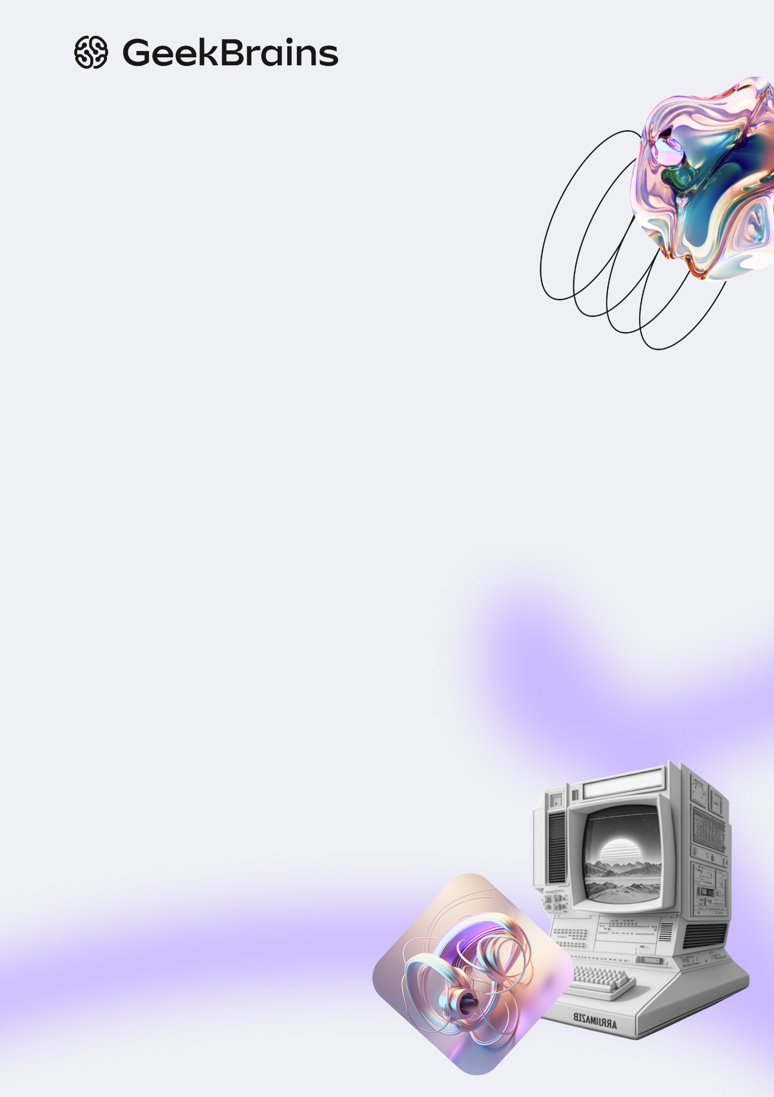

Итоговая работа по курсу «Программирование на языке С.  
Продвинутый уровень»

Ляпунов Данил

Оглавление

Описание проекта 3

Описание программы 3

Исходный код программы 3

Описание файлов программы 3

Описание и демонстрация работы программы 3

Сборка программы утилитой make 4

# 

# Описание проекта

Ставилась задача написать программу, имитирующую работу дрона по сбору урожая. В моем представлении дроны должны собрать весь урожай и как только они собирут его – то выигрыш. В предложенном поле 15х15 ячеек. Через одну на четных позициях размещаем тыквы. Они зеленые. В каждый момент времени одна тыква зреет. И именно ее нужно собрать дрону, который находится ближе всего. Если дрон сталкивается со своей же тележкой –то конец игры.

# Описание программы

## Исходный код программы

|  |
| --- |
| * Ссылка на репозиторий (*вставьте сюда ссылку на репозиторий вместо текста*) |

## Описание файлов программы

Ввиду недостатка времени, был реализован один файл drone6.c

Команды для сборки:

gcc drone6.c -o drone6 –Wall

./drone6

## Описание и демонстрация работы программы

Запускаем программу.

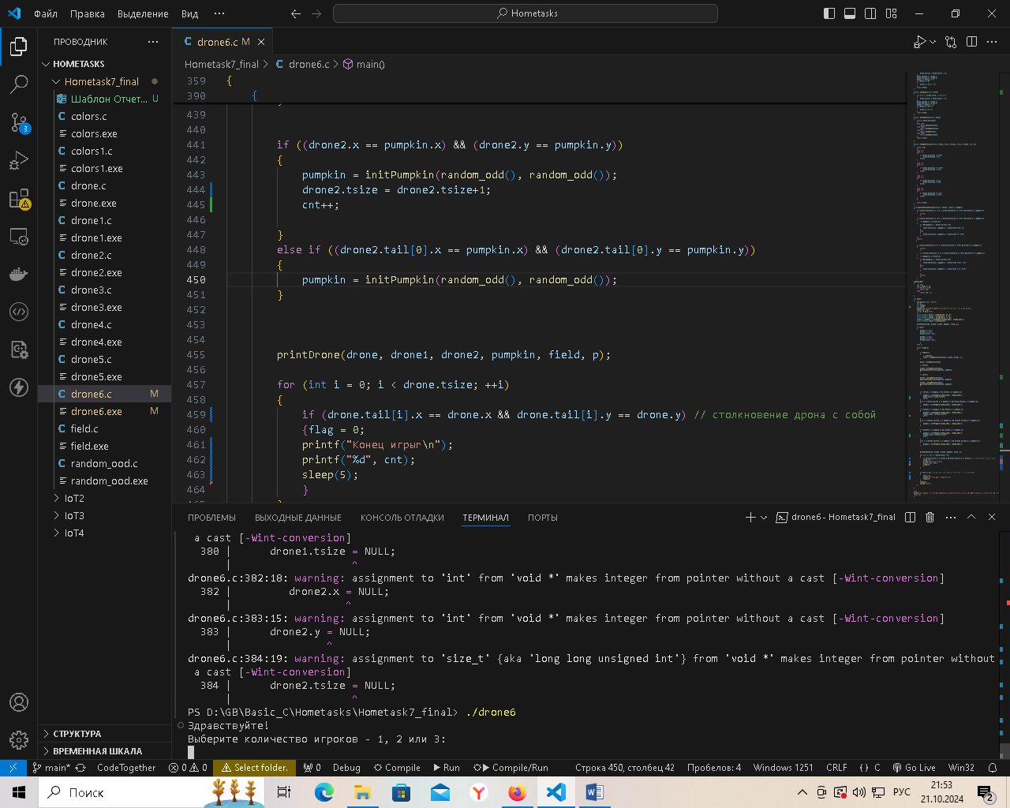

### После долгих размышлений, я сделал всего 3 игроков. Добавить количество до 5 не составит труда, но время поджимает. Остался час до дэдлайна.

Выбираем одного игрока:

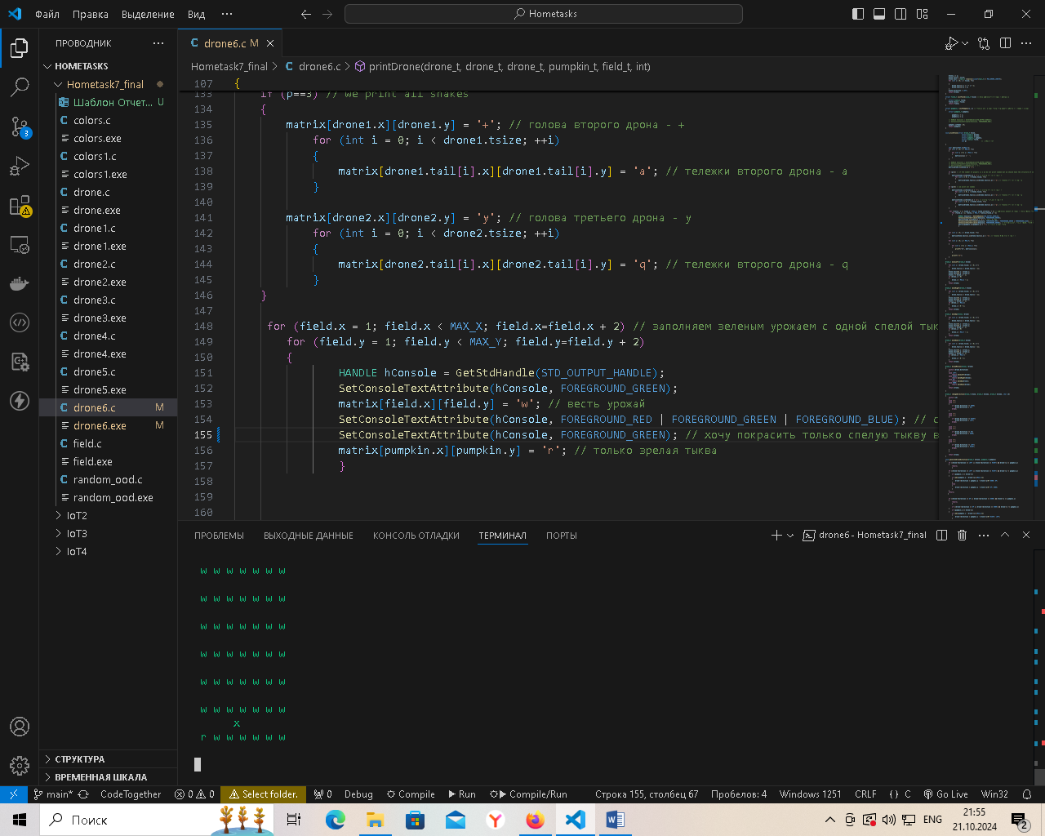

Дрон пока без хвоста. Несмотря на то, что удалось покрасить в зеленый цвет поле, не удалось покрасить спелую тыкву в красный цвет, поэтому было принято решение сделать спелую тыкву буквой r, a неспелую – буквой w. Спелые появляются в случайном порядке. Съедаем несколько букв r – появляются тележки в виде букв о:

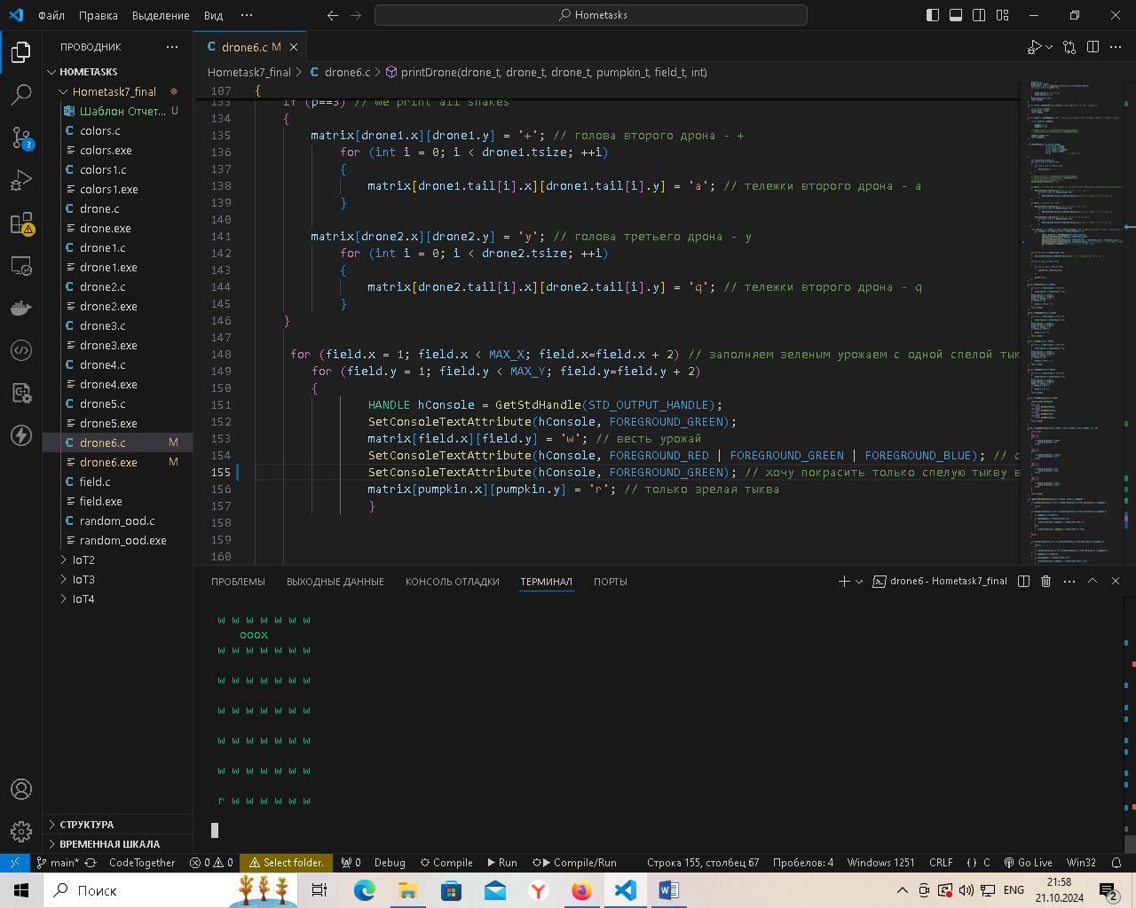

**Исчезновение спелой тыквы не удалось реализовать известными мне методами. Но в будущем обязуюсь это сделать.**

Поедаем еще несколько тыкв и сталкиваемся с хвостом.

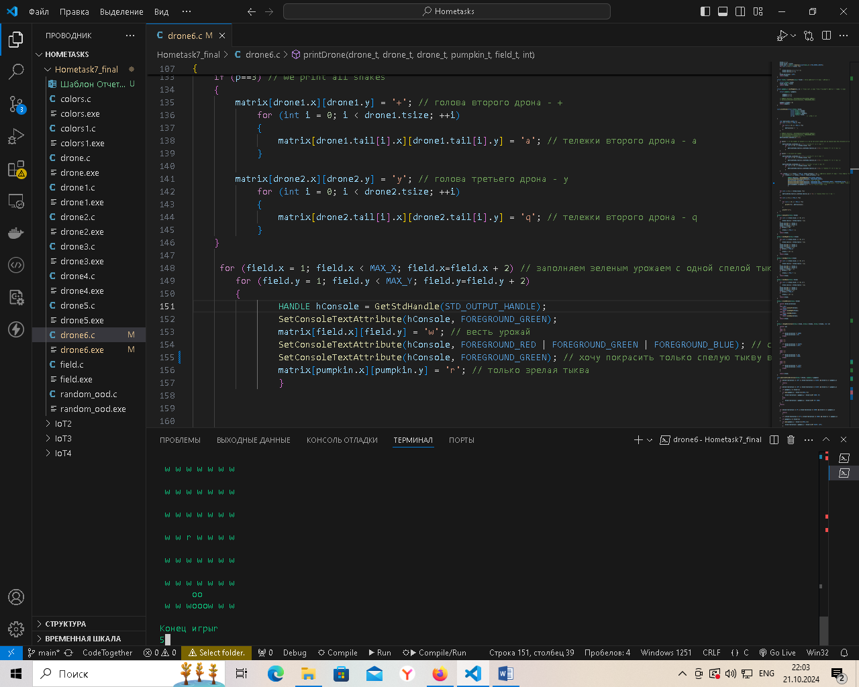

В течение 5 секунд горит сообщение Конец игры

Далее выбираем 2 игроков:

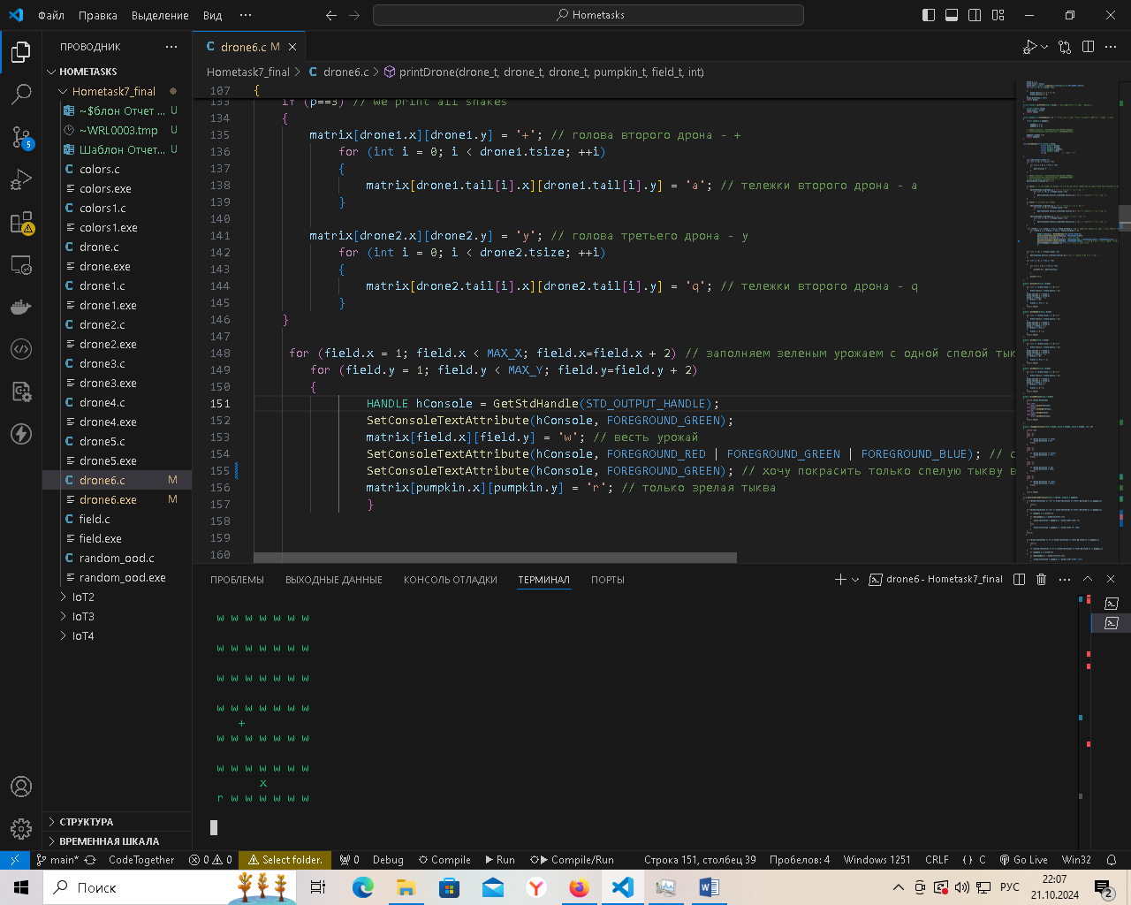

Появляется 2 дрона без хвостов.

Дрон + интеллектуально по кратчайшей траектории собирает все буквы r.

Далее среда vscode сломалась. Я перешел в среду Dev-C++, развернутую на сервере вуза.

При сборе всех спелых тыкв r выводится сообщение:

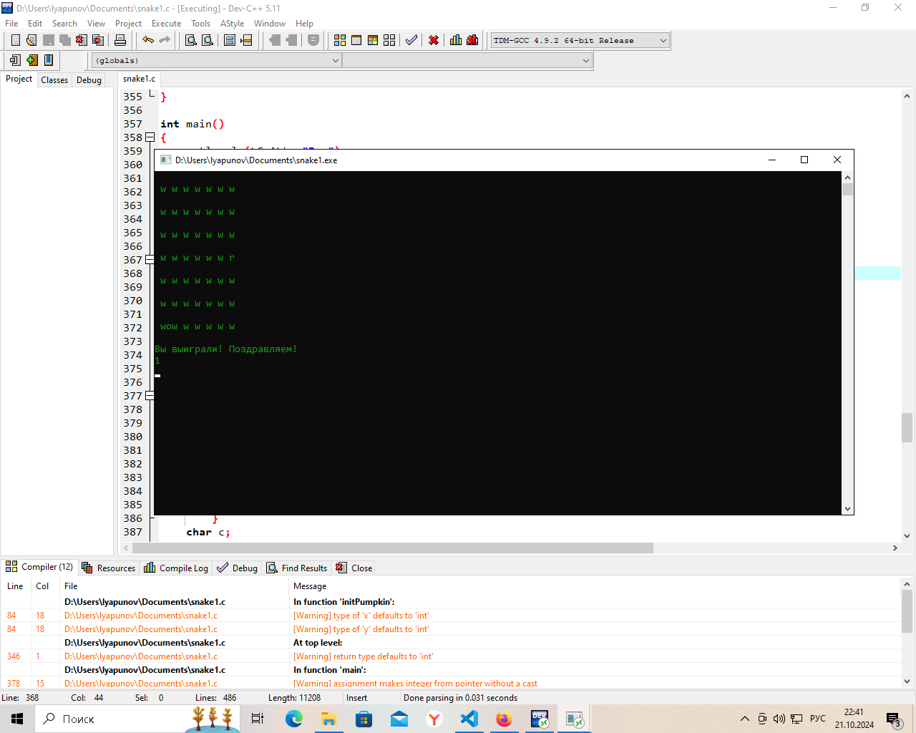

Здесь я намеренно установил в программе максимальное количество тыкв 1, чтобы не ждать, когда дроны соберут все 49 тыкв.

Вывод: при выполнении проекта удалось получить понимание как взаимодействуют между собой части кода. Перекрасить спелую тыкву в красный цвет, а также удалить ее после сбора не удалось.